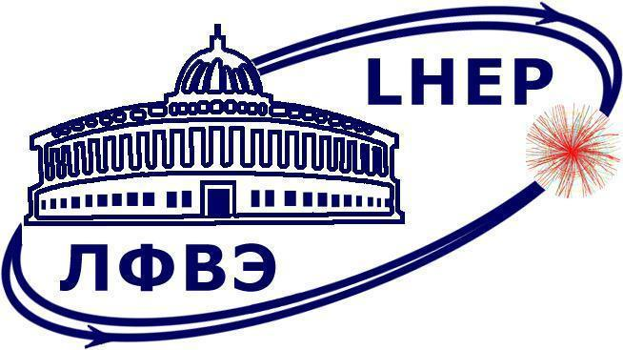

Протокол заседания физической секции
НТС ЛФВЭ 07-2024

Дата и время проведения мероприятия: 30.05.2024, 15.00 – 16:00

Заседание проводилось в смешанном формате. Повестка заседания, протокол и материалы для рассмотрения доступны в сети Интернет по адресу: https://indico.jinr.ru/event/4678/

20 членов (из 25) физической секции НТС ЛФВЭ осуществили голосование согласно повестке заседания.

Программа заседания:

- Предзащита диссертационной работы на соискание ученой степени к.ф.-м.н. В.А. Плотниковым: «Рождение π+ и K+-мезонов в аргон-ядерных взаимодействиях при энергии пучка 3.2 AГэВ в эксперименте BM@N на Нуклотроне».

Результат работы секции согласно программе заседания:

1. Члены физической секции НТС ЛФВЭ выслушали выступление докладчика, задали вопросы, сделали замечания и дали рекомендации касательно диссертационной работы, и рекомендуют работу Плотникова В.А. «Рождение π+ и K+-мезонов в аргон-ядерных взаимодействиях при энергии пучка 3.2 AГэВ в эксперименте BM@N на Нуклотроне» к защите на соискание ученой степени кандидата физико-математических наук по специальности 1.3.15 –«Физика атомных ядер и элементарных частиц, физика высоких энергий» в диссертационном совете по физике частиц ОИЯИ.02.01.2024.П при Лаборатории физики высоких энергий ОИЯИ.

За - 20, против - 0, воздержались - 0

Председатель физической секции НТС ЛФВЭ,
д-р. физ.-мат. наук Ладыгин В. П.

Секретарь физической секции НТС ЛФВЭ,
Додонова Л.О.

